【房间】红包优化
对齐OKR | 基建：KA体验优化
优先级 | P1
Change log | 8.19 创建文档  红包UI改版&红包倒计时&红包位置&红包弹窗项

一、需求背景
- 红包作为语音房导流作用，当前效果不佳，没能留住用户；
- 红包入口隐蔽且UI样式老套，吸引力不足无法撬动大户发红包意愿；
- 当前用户生态arppu偏低，红包使用频次低；
近7天各大区发、领红包用户数；
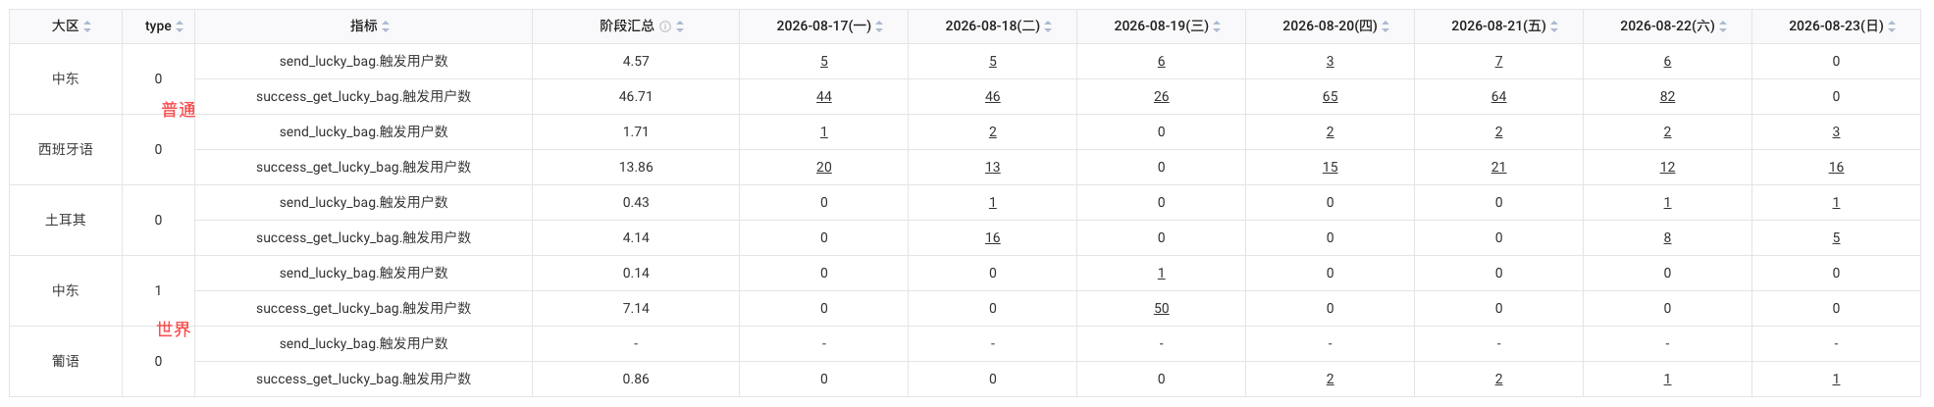

二、核心目标
- 解决当前红包使用频次低、留人效果不佳的问题；
- 提升用户在房间内的留存和内容消费；
- 通过优化体验激发大户发红包意愿，同时吸引主播（主要为叙利亚）通过抢红包获利并提现，形成良性生态循环；

三、竞品调研
dy | 红包位置 | 红包房间icon | 红包档位 | 红包倒计时
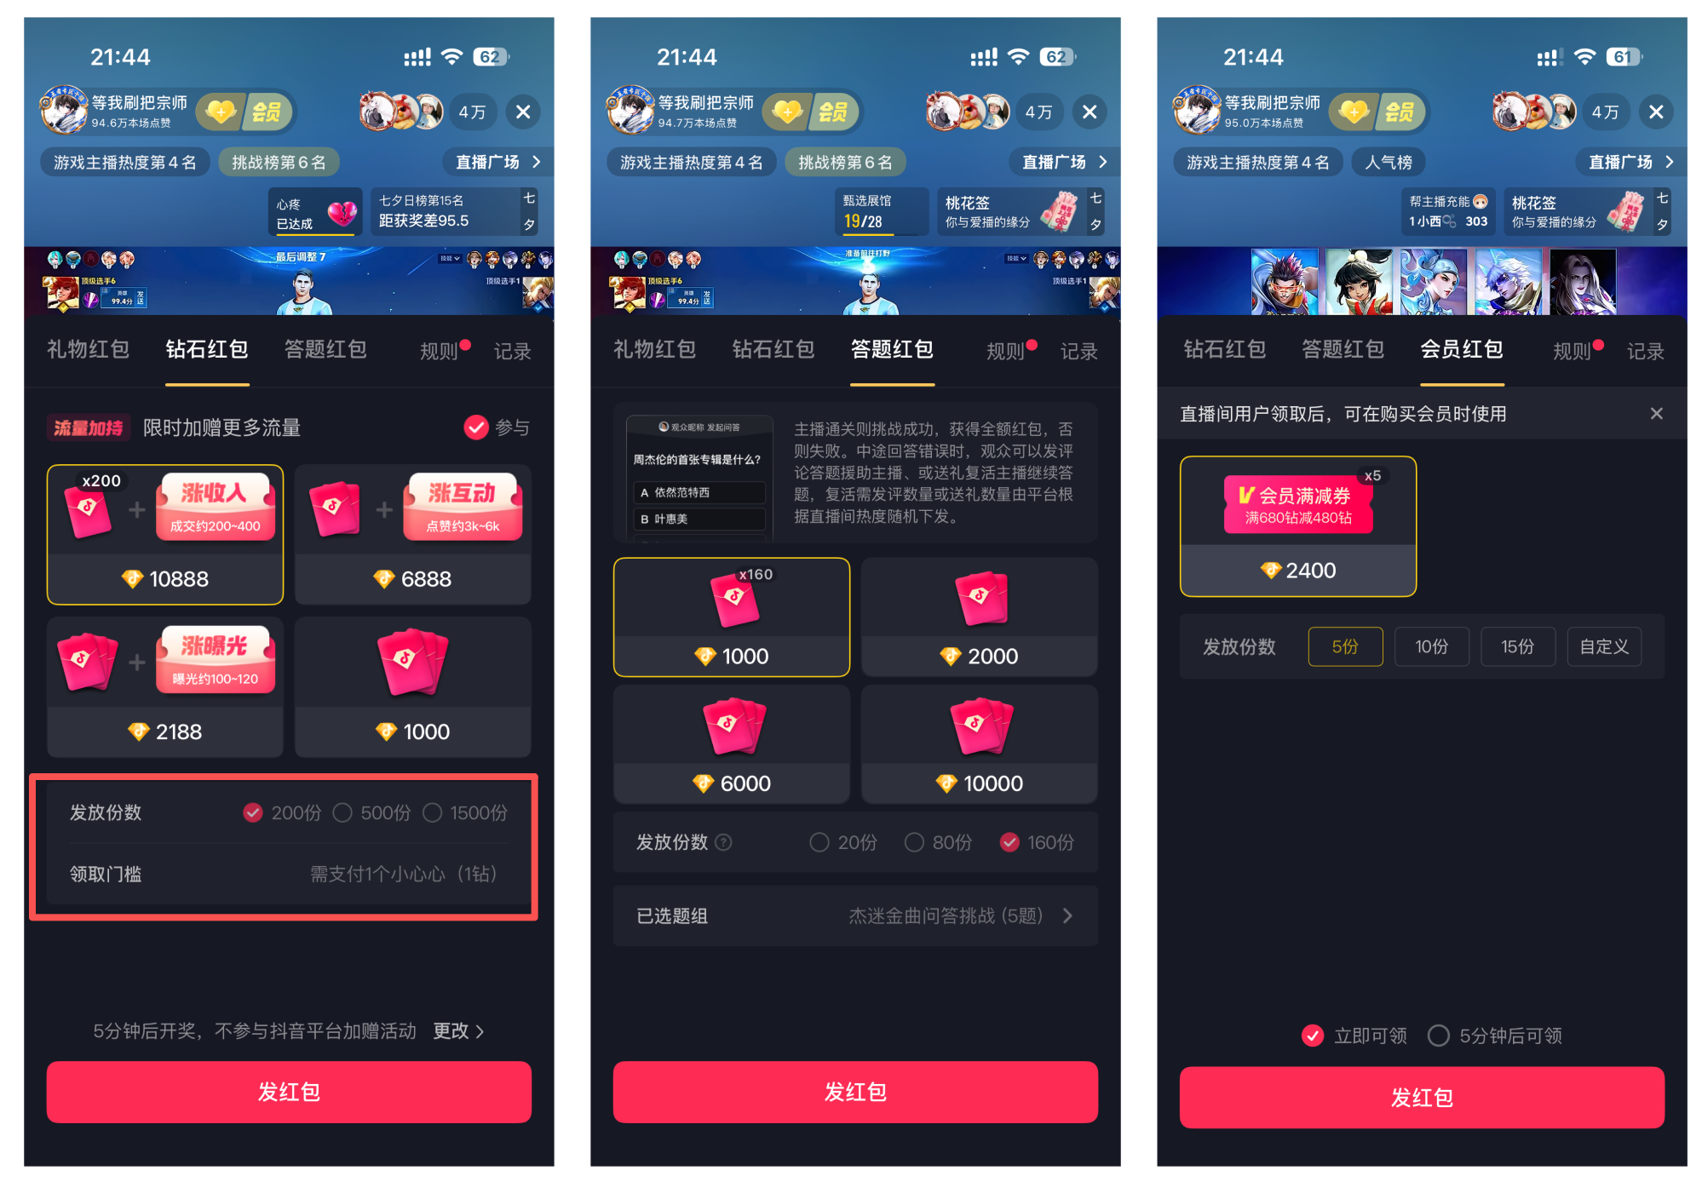  是否需要设置抢红包门槛？？  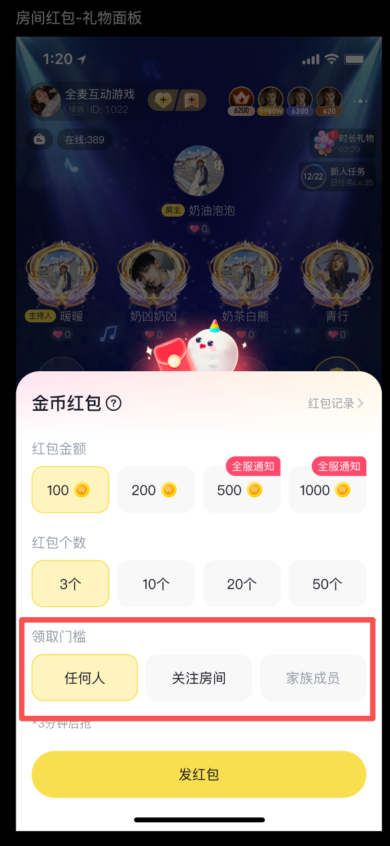 | 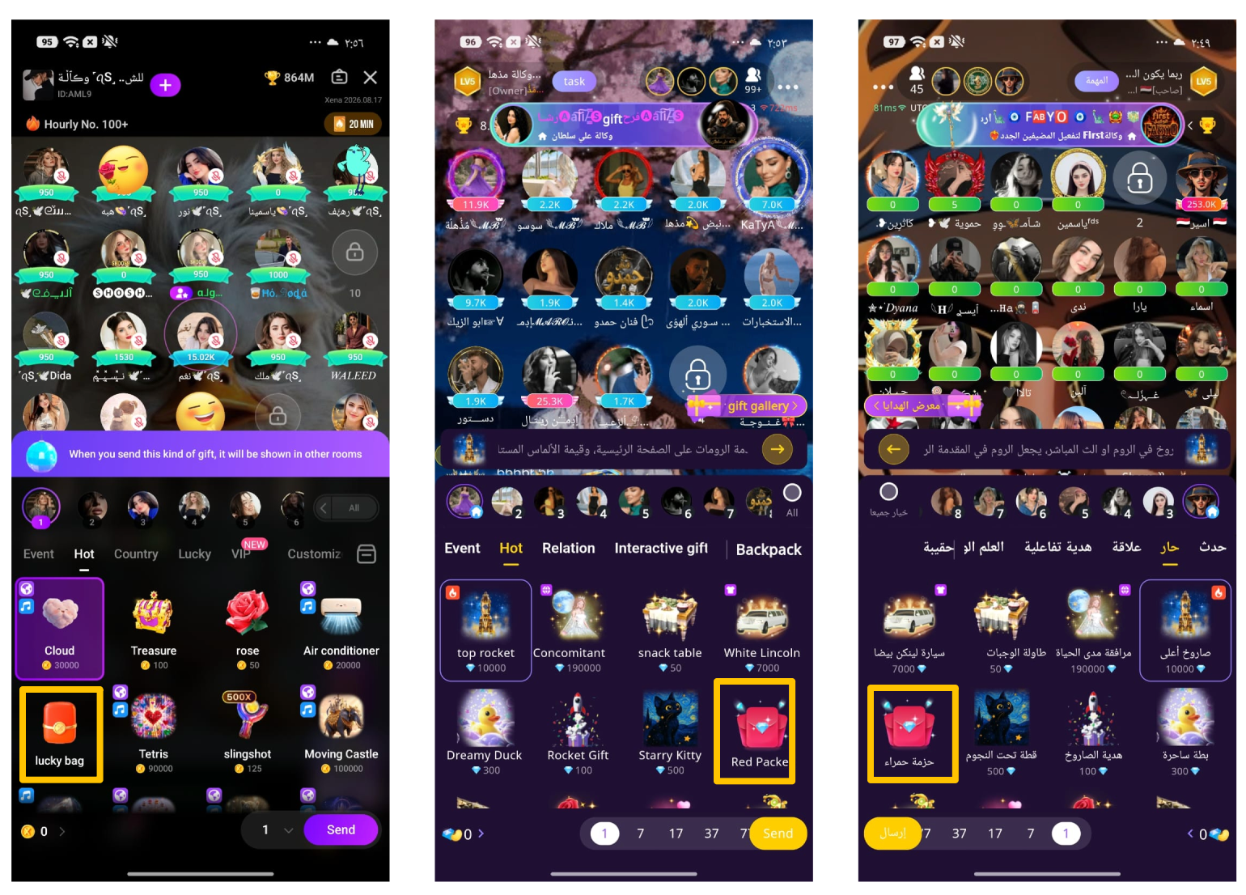  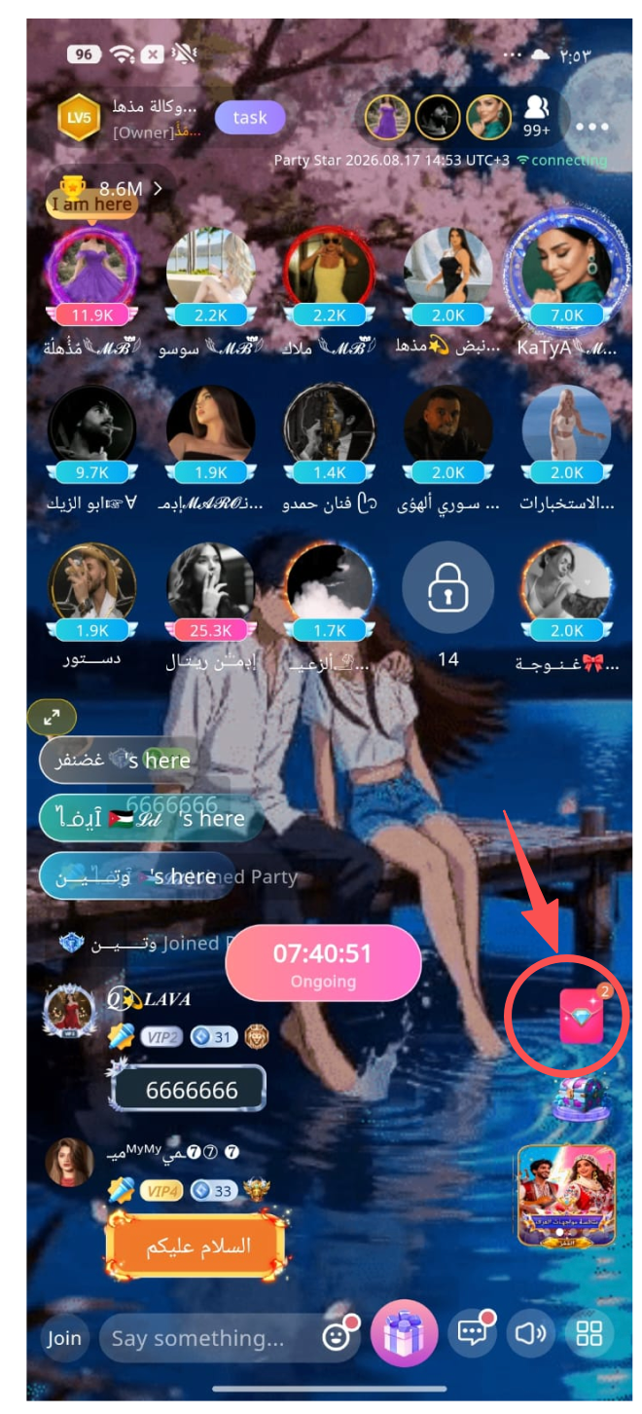 | 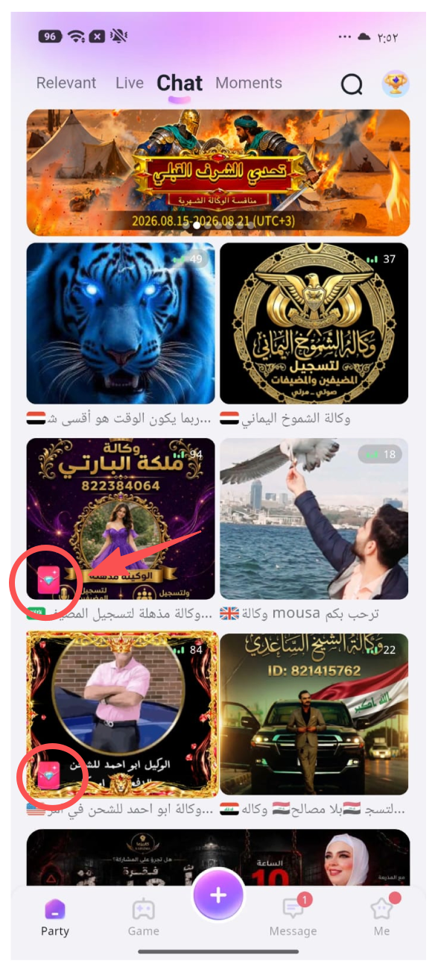 | 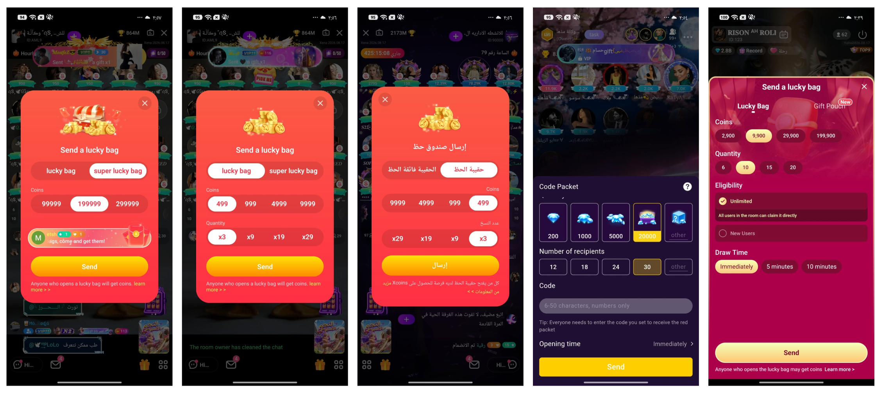 | 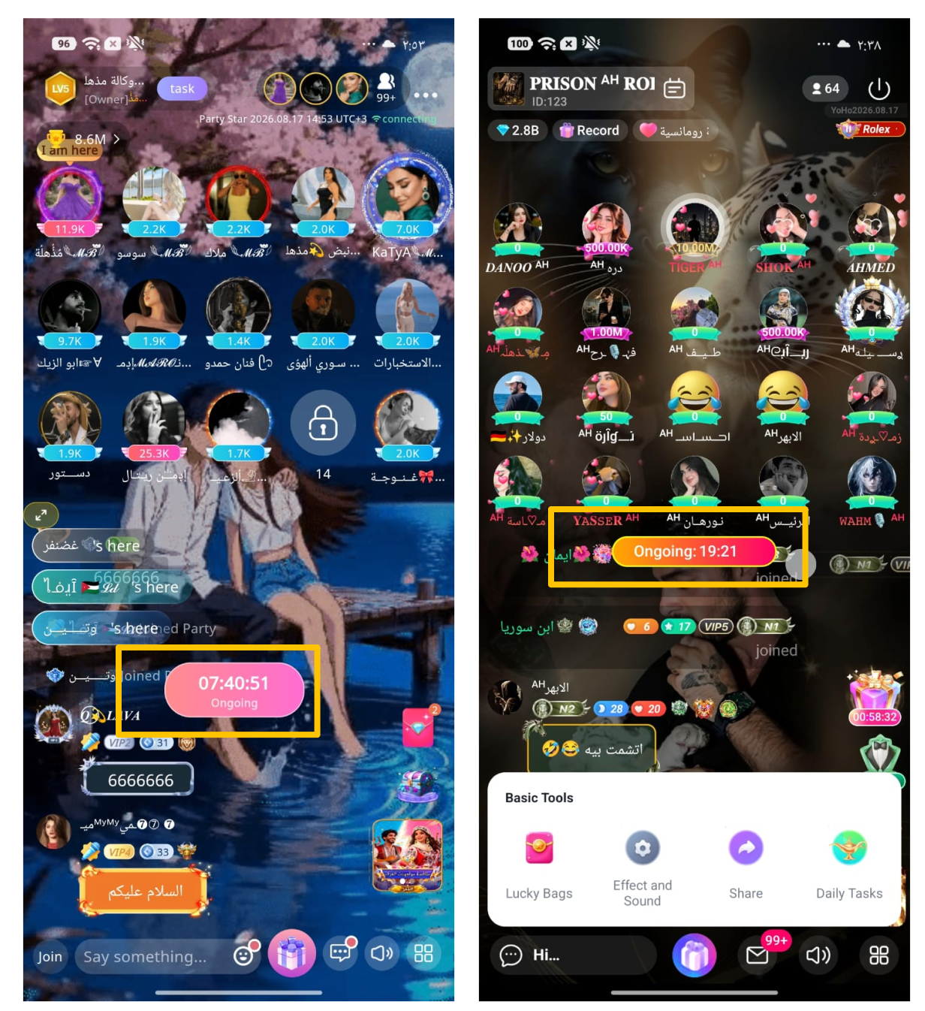

四、需求详情
原内容 | 修改后内容
语音房首页红包 icon 展示效果弱 | 增加房内当前红包数量、红包动效展示
当前红包入口位置隐蔽，位于右下角菜单栏二级页面 | 移至礼物栏-经典礼物面板
无红包倒计时 | 增加红包开启前的倒计时功能，并设置梯度供用户选择
红包金额、红包数量用户手动输入 | 取消输入，改为设置不同红包金额梯度、红包数量供用户选择
旧红包UI样式：紫色 | 新红包UI样式，符合中东地区用户对红包的认知习惯
埋点：
请至钉钉文档查看附件《【房间】红包优化 数据需求》。
figma：
https://www.figma.com/design/irQ37HRij5KBKaa3uLGSQF/%E7%BA%A2%E5%8C%85?node-id=13-68015&p=f&t=2HdPpmaiVE0W6IDV-0: https://www.figma.com/design/irQ37HRij5KBKaa3uLGSQF/%E7%BA%A2%E5%8C%85?node-id=13-68015&p=f&t=2HdPpmaiVE0W6IDV-0
多语言：
https://docs.google.com/spreadsheets/d/1BKHAqw8YmVB1DeAtPhXumyHjecqKLAoIVsZrqKaYilQ/edit?usp=sharing: https://docs.google.com/spreadsheets/d/1BKHAqw8YmVB1DeAtPhXumyHjecqKLAoIVsZrqKaYilQ/edit?usp=sharing
模块 | 需求描述 | 原型
红包入口 | - 红包入口改为礼物面板「classic」首页右下角  - 若经典礼物≧7，则常驻第八个礼物位  - 若经典礼物<7个，则跟随在最后一个经典礼物后  - 发送红包用户范围：按原先已有逻辑（全员可发+黑白名单）  - 展示：  - 新红包icon  - 名称：lucky bag  - 交互：  - 点击红包icon吊起吸底发红包弹窗 | 红包位置：  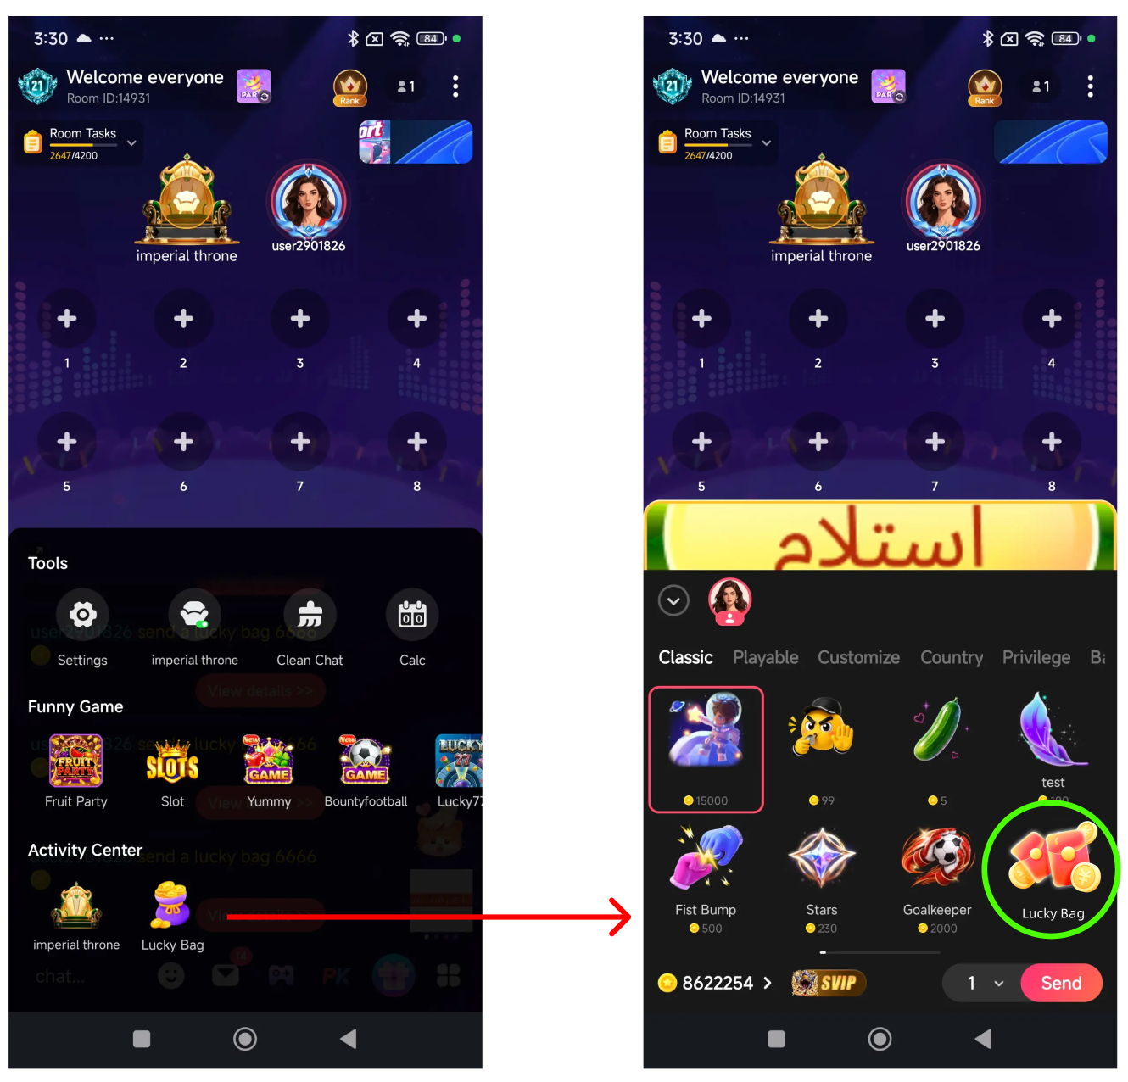
吸底发红包弹窗 | - 吸底发红包弹窗：该弹窗在礼物动画上层  - 普通红包展示：  - 红包图案  - tips：Normal Lucky Bag will be sent to this room  - 导航栏  - 发送金币栏（4个档位）  - 399  - 999  - 3,999  - 9,999  - 发送人数栏（4个档位）  - x5  - x15  - x25  - x40  - 倒计时栏  - 立即  - 2mins  - 5mins  - 发送按钮（已有逻辑）  - 公开房间常态显示，按钮文案为“发送”，可点击  - 发送者用户余额  - 说明文案：  - 展示：Unclaimed red envelope amounts will be returned to the account after 30 minutes. （无人认领的红包金额将在30分钟后返还至账户）Learn more  - 世界红包展示：  - 红包图案  - tips：World lucky bag will be sent to all rooms  - 导航栏  - 发送金币栏（4个档位）  - 6,666  - 19,999  - 49,999  - 99,999  - 发送人数栏（4个档位）  - x25  - x45  - x77  - x99  - 倒计时栏  - 立即  - 2mins  - 5mins  - 按钮（已有逻辑）  - 公开房间常态显示，按钮文案为“发送”，可点击  - 非公开房间（私播、上锁、好友房）灰态显示，不可点击  - 发送者用户余额  - 说明文案：  - 发送按钮可点击则展示：Unclaimed red envelope amounts will be returned to the account after 30 minutes. （无人认领的红包金额将在30分钟后返还至账户）Learn more  - 发送按钮不可点击则展示：World Red Packets can only be sent in public rooms.（世界红包仅支持公开房间内发送）Learn more  - 交互：  - 点击余额跳转至充值页面，返回该红包弹窗不消失  - 点击Learn more跳转至红包说明（h5）页面  - 点击空白处弹窗消失  - 点击send发送红包：  - 判断用户余额是否≧发送红包金额  - 余额不足，toast：“余额不足”，且1s后自动跳转至充值页  - 余额充足，toast：“发送成功”，且弹窗收起 | 红包UI：  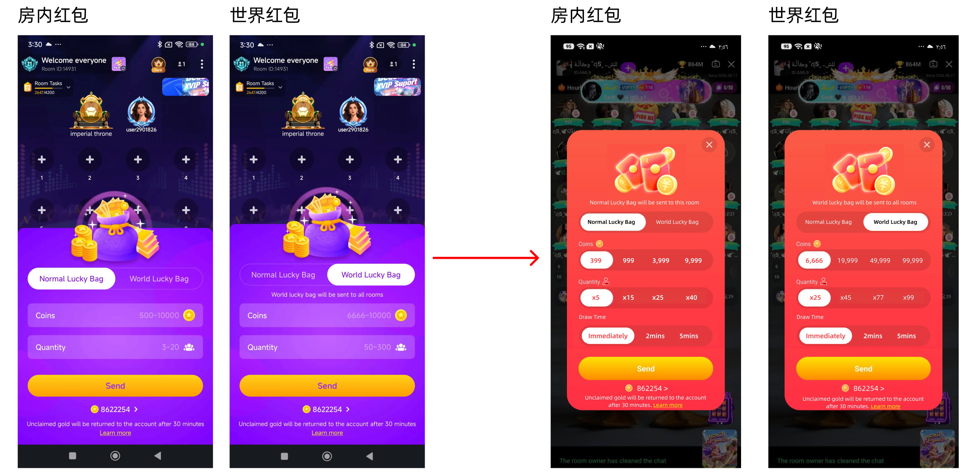  toast：  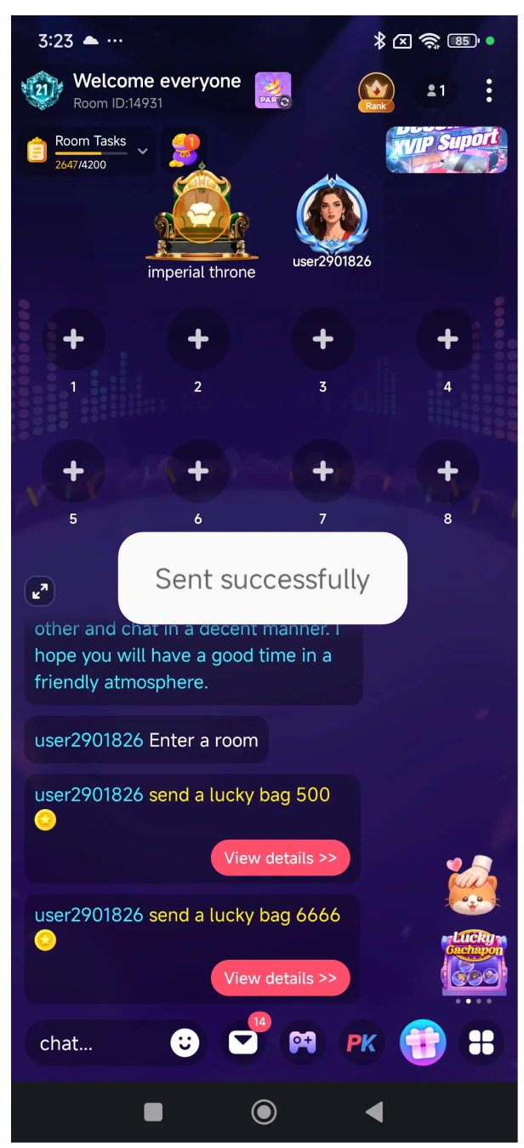
红包发送 | - 单人发红包数量不设限  - 支持多个人在同一时刻同个房间内发红包（已有逻辑）  - 展示（已有逻辑）：  - 弹幕，文案 xxx1（发送者昵称） send a lucky bag xxx2 coins（金币），view detail>  - 交互：  - 点击view detail>可跳转至发送者当前红包的状态（倒计时、可抢状态、抢完后详情） | 弹幕：  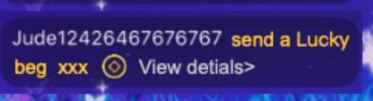  老版本兼容
红包挂件 | - 红包挂件变更  - 位置：非常驻，位于语音房右下角挂件区  - 挂件优先级：  - mini跨房PK条(跨房PK开启时,并且是休闲游戏模式下)  - 红包入口  - 房间等级火箭入口  - 游戏入口挂件Banner  - 运营挂件Banner  - 适配：超过部分做上下滑动处理（钓鱼房、游戏模式、小屏手机...）  - 样式：红包图案+红包数量  - 数量上限：展示100个红包，>100不展示；以发送红包的前-后排序；（已有逻辑）  - 数量展示（并行逻辑）：  - 用户已抢红包（抢到多少、没抢到），红包数量减1  - 红包已抢完后数量减1  - 动效（2种）：  - 正在红包倒计时，抖动红包展示；  - 红包倒计时结束，用户关闭红包领取弹窗页（红包未抢完），覆盖抖动展示特效，变为红包张开撒金币的动效展示；  - 展示时效：  - 无论用户抢没抢红包，若倒计时结束，红包已抢完（发送个数=领取个数），则该红包挂件消失  - 若用户已抢红包（抢到多少、没抢到），则该红包挂件消失；  - 若用户未抢红包，倒计时结束，红包未抢完（发送个数>领取个数），则该红包挂件存在（撒金币动效），30mins内未抢则消失【可抢状态开始】；  - 挂件排序逻辑：  - 可抢红包（发送时间靠前）->可抢红包（发送时间靠后）->不可抢红包（发送时间靠前）->不可抢红包（发送时间靠后）  - 交互：  - 正在红包倒计时，点击红包挂件出现红包倒计时弹窗  - 红包倒计时结束，自动弹出红包领取弹窗页 | 红包挂件：小屏适配；挂件展示优先级：固定活动、游戏、礼物宣推；  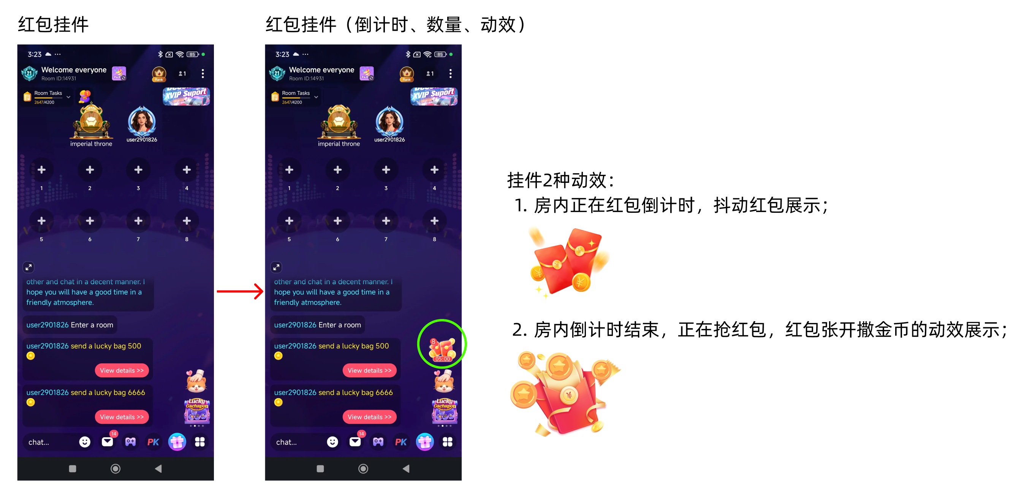
红包倒计时弹窗 | - 多个红包展示优先级：仅展示1个，优先展示剩余时间最少的红包  - 展示：  - 发送者头像（带头像框）  - 昵称  - mid  - 文案：Send a lucky bag  - 红包总额（金币数）  - 按钮文案：mm:ss  - 交互：  - 点击按钮弹出toast提示：倒计时结束后可开启  - 点击【x】关闭倒计时弹窗（红包挂件抖动动效） | 点击出现倒计时：  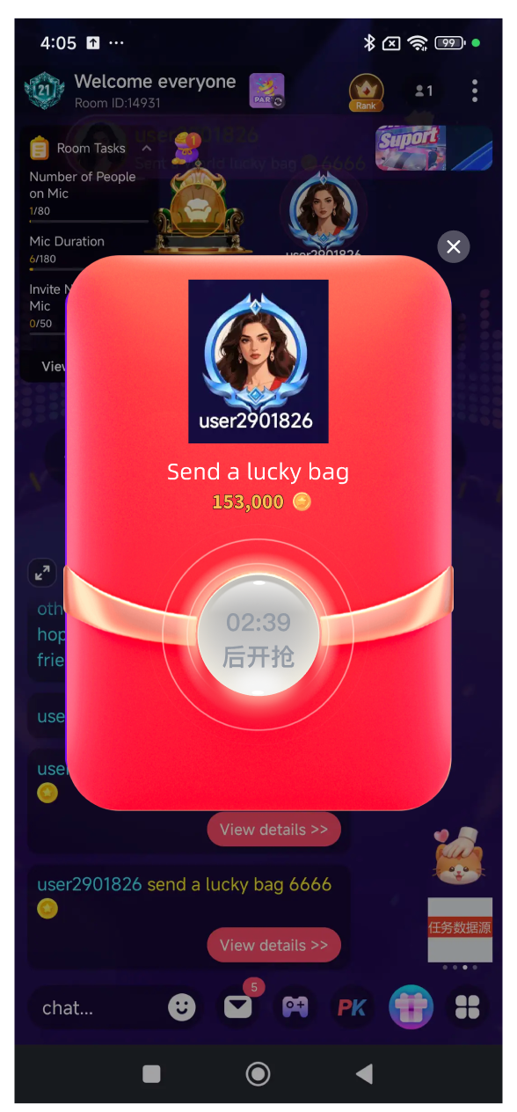
红包领取弹窗页 | - 红包队列自动弹出逻辑：  - 若存在多个可抢红包，则按时间前后逻辑优先弹出时间靠前的红包  - 需开红包后再覆盖另一红包：用户开红包->展示红包详情页->用户关闭弹窗后，再弹出另一红包弹窗，以此类推；  - 未开红包且关闭当前红包后覆盖另一红包：用户关闭红包->该红包收口在红包挂件（红包已抢完、30mins内未抢则挂件消失）->弹出另一红包弹窗，以此类推；  - 若红包挂件内存在多个可抢红包，点击则按红包挂件排序逻辑依次展示  - 老版本兼容：  - 服务端在倒计时结束后，将红包判定为可领取在弹出  - 频控：单个红包每个用户仅能领取一次（抢到&未抢到），发送者也可以领取红包  - 展示：  - 发送者头像（带头像框）  - 昵称  - mid  - 文案：Send a lucky bag  - 红包总额（金币数）  - 按钮：带动效效果  - 机制（原有逻辑）：  - 抢到红包的用户，金额最少为1金币  - 每个用户抢到的总额等于该红包的发送总额  - 红包抢到的金币分布存在较大差池，保证可玩度  - 交互：  - 点击【open】按钮打开红包，展示结果弹窗  - 点击右上角【X】关闭红包 | 点击红包挂件出现弹窗：  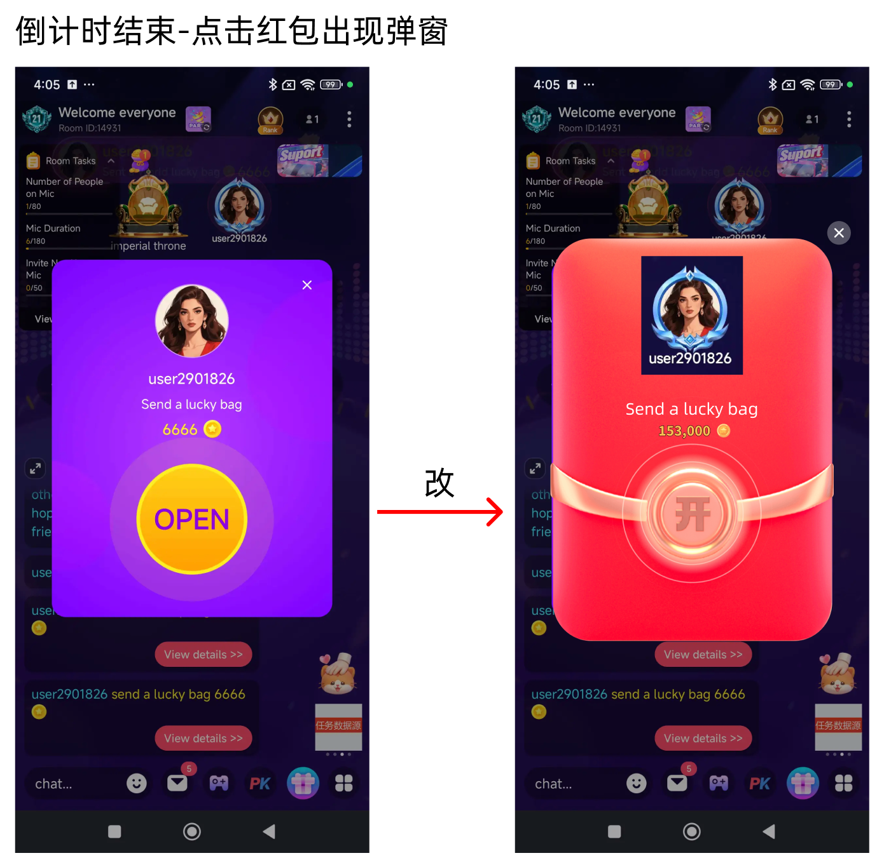
红包结果弹窗 | - 动效：点击open后承接动效（翻转）展示，再进入红包结果弹窗  - 展示：  - 抢到弹窗：  - 发送者信息：头像+xxx的红包  - 关注按钮  - 抢到金币则显示，未抢到则隐藏  - 已关注发红包用户则隐藏  - 红包发送者隐藏  - 标题：恭喜获得  - 内容：xxx金币  - tips：金币已自动存入账户  - 红包领取详情：  - tips：xxx1（xxx1=已领取用户人数）个人领取xxx2（xxx2=已领取金币总数）金币  - 领取明细列表：用户头像+昵称+金币数  - 领取红包信息展示优先级：按照金币数量从高往低排列  - 关闭按钮  - 未抢到弹窗：  - 发送者信息：头像+xxx的红包  - 标题：很遗憾没有抢到红包  - 内容：就差一点！下次加油！  - 红包领取详情：  - tips：xxx1（xxx1=已领取用户人数）个人领取xxx2（xxx2=已领取金币总数）金币  - 领取明细列表：用户头像+昵称+金币数  - 关闭按钮  - “手气最佳”展示时机：  - 当前已领取红包最高金额的用户在昵称右侧展示“手气最佳”标签（即有一人领取后，首行展示手气最佳标签）  - 交互：  - 点击【x】弹窗关闭；  - 点击【关注按钮】toast提示“关注成功”  - 点击用户头像不可跳转至红包详情页  - 点击空白处不可关闭弹窗 | 开红包：  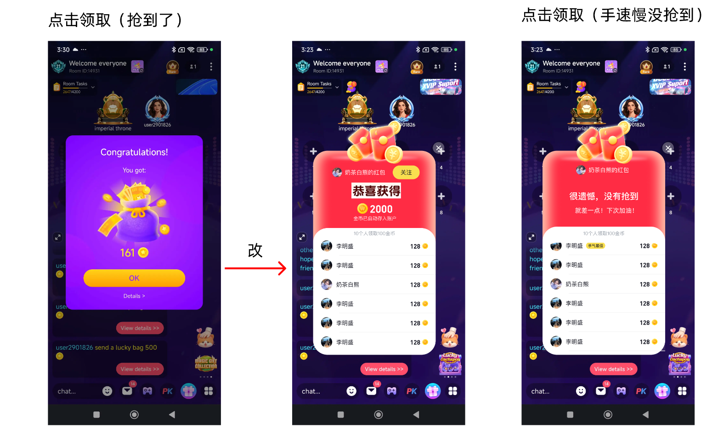
世界红包横幅提醒 | - 触发条件：仅发送世界红包成功时触发全区飘屏横幅  - 可见范围：面向公开房间所有用户展示，非公开房间（私播、上锁、好友房）不展示  - 播报样式：  - 用户头像（带头像框）  - 用户昵称  - 文案：Sent a World lucky bag  - 红包金额：xxx1（xxx1=发送的红包金币数量）金币  - 红包icon  - 播报时常：按常规播报时间（3s）  - 展示优先级：按照现有端内展示优先级逻辑  - 交互：点击跳转至发送红包房间，房间内用户点击该房间发出的红包条无交互 | 世界横幅：  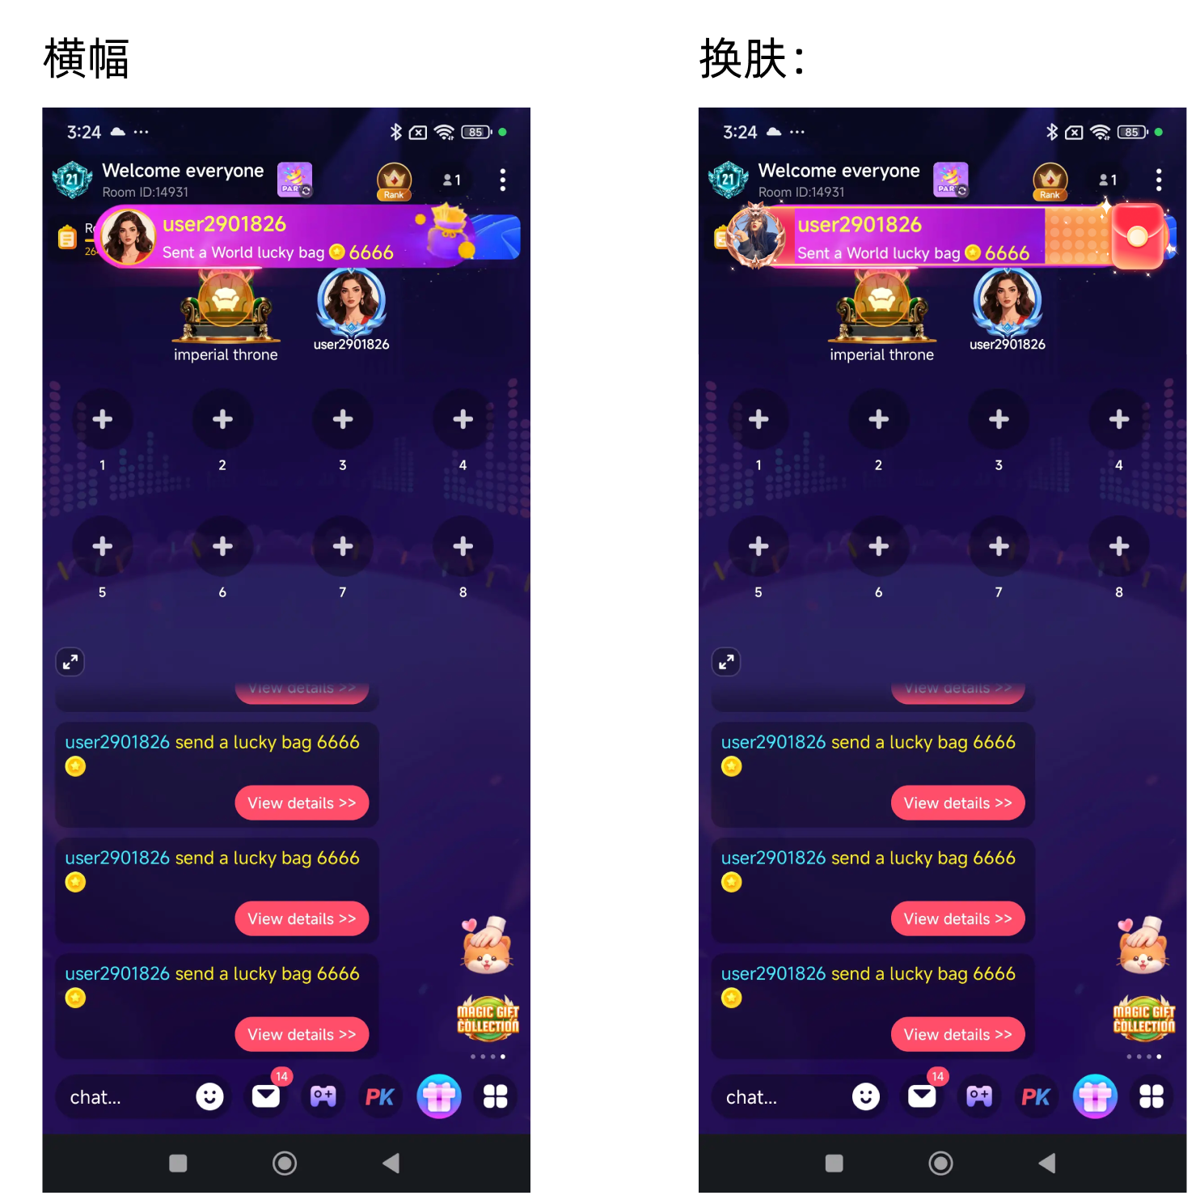
红包说明吸底弹窗 | - 点击发送红包页面learn more唤起弹窗  - 弹窗内容保持不变  - 弹窗样式改版，匹配新版弹窗风格  - 新增说明项：World Red Packets can only be sent and received in public rooms; they cannot be sent or received in private rooms.（世界红包仅支持公开房间内发送和领取，非公开房间内不可发送和领取） | 红包说明：  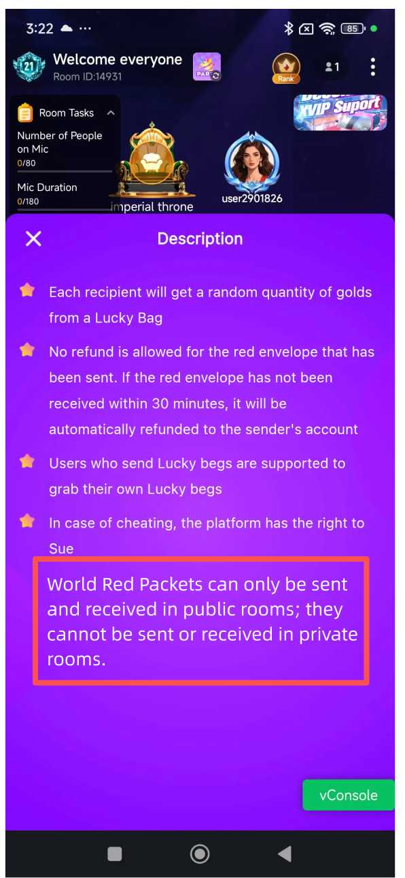
语音房首页外置展示 | - 语音房封面展示（3种情况）：  - 房内正在发红包：进行倒计时，展示红包icon+数量，红包抖动特效；  - 房内正在抢红包：倒计时结束，但没抢完，展示红包icon+红包数量，红包张开撒金币动效；  - 房内曾发过红包：房间内发过红包，抢完了，房内目前无红包状态，展示红包icon，无动效；持续展示30s后若再无发红包则icon消失；  - 语音房首页挂件展示优先级：红包 > 火箭 > PK | 语音房首页房间icon：  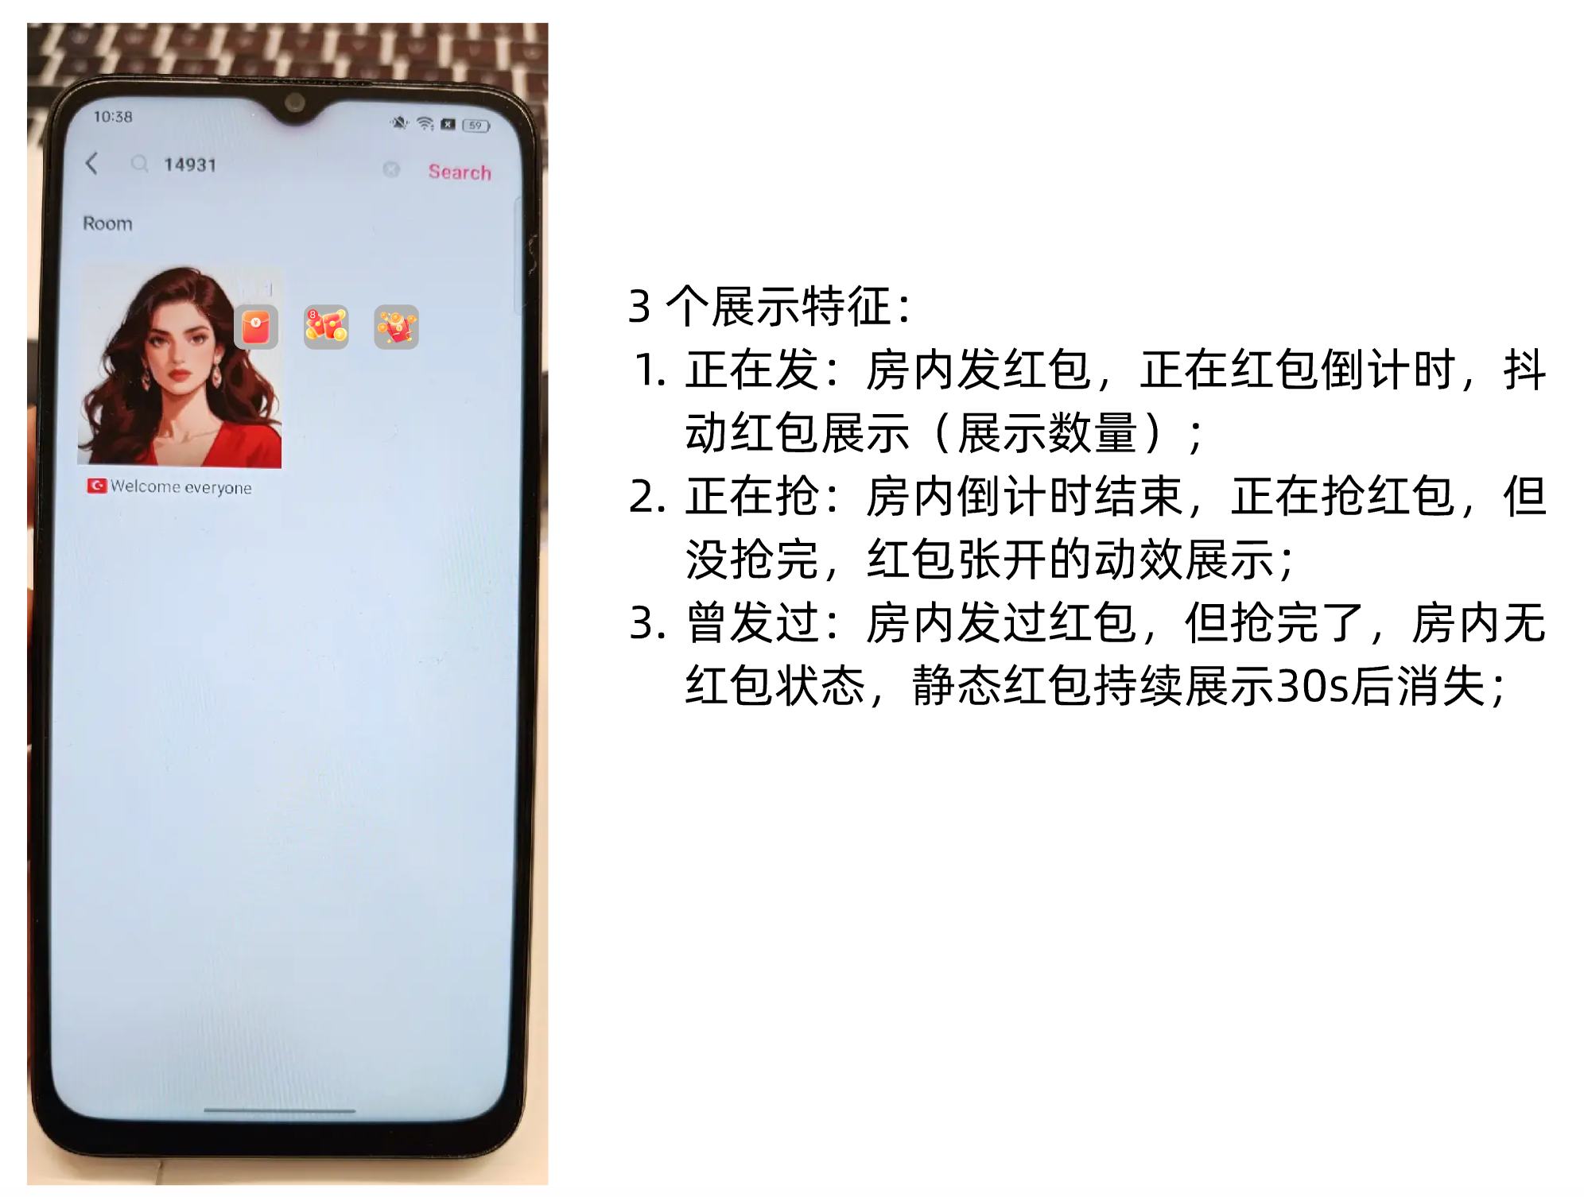  红包icon展示顺序：  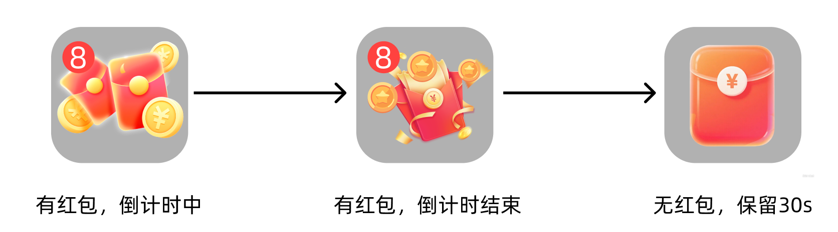
历史逻辑梳理 | - 红包生效逻辑不变  - 在白名单中（全员用户加入白名单），可见红包入口，可发送，可领取  - 在黑名单中，可见红包入口，无法发送，可领取  - 同时在黑白名单中，可见红包入口，无法发送，可领取  - 黑名单配置不变  - 通用黑白名单功能增加红包黑名单

五、数据埋点
分区域上报，已有逻辑则保留，未有则添加
上报端 | 指标 | 口径
 | 红包发送入口渗透（曝光、点击）
 | 发送红包成功（区分房内和世界红包） | - 各金币档位  - 各人数档位  - 各时间档位  - 房间id  - 红包id
 | 抢红包 | - 开红包的人数
 | 抢到红包 | - 抢到红包的人数
 | 房内红包挂件点击率 | - 曝光人数；2. 点击人数
 | 语音房首页红包3种状态进房渗透 | - 3种状态分别曝光人数；2. 3种状态分别点击人数
 | 语音房首页红包3种状态进房停留时长 | - 被红包吸引进房的人，在房内的停留时长
 | 语音房首页红包3种状态进房付费人数 | - 被红包吸引进房的人，在房内是否有送礼

